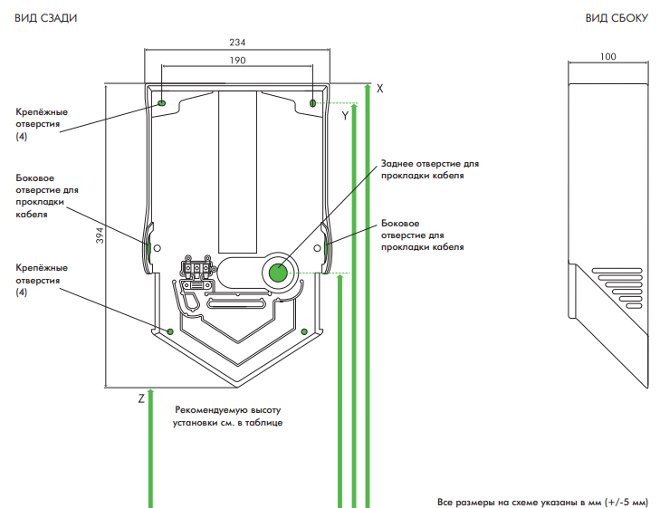
Рис 1. Габариты оборудования

